

PAPPE RDS

28 mars

AFIP FORMATIONS
Créé par : Esen-Can



Bureau à Distance

Introduction
Remote Desktop Services (RDS) est une solution complète de virtualisation des postes de travail et des applications, intégrée à Windows Server, permettant l'accès distant sécurisé aux ressources informatiques de l'entreprise. Utilisé pour centraliser les applications et bureaux, RDS facilite la gestion, le déploiement et la maintenance de l’environnement utilisateur à distance.
Il s’appuie sur plusieurs composants essentiels comme les stratégies de groupe (GPO) pour contrôler les accès et les comportements utilisateurs, WSUS pour assurer la mise à jour centralisée des serveurs et postes clients, ainsi que RemoteApp, qui permet de publier des applications à distance de manière transparente.
Cette publication peut être réalisée soit via l'interface graphique classique, soit de manière automatisée et scriptée grâce à PowerShell, offrant ainsi une grande flexibilité pour les administrateurs systèmes.

Activation Bureau à distance par GPO

Nous avons commencé par créer une nouvelle GPO depuis la console de gestion des stratégies de groupe (GPMC) :
- Nom de la GPO : Activer_RDP
- Clic droit > Modifier
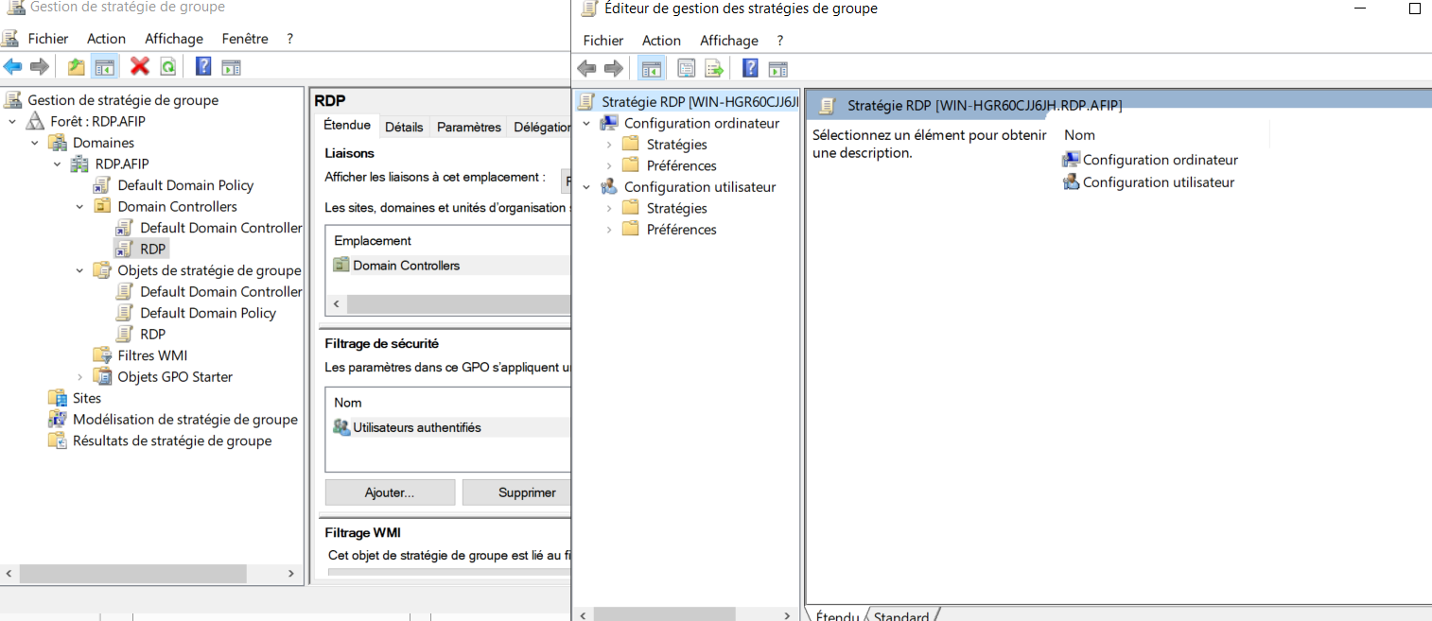
Cette capture montre la GPO "RDP" dans la console GPMC, déjà liée à l’unité d’organisation “Domain Controllers”.
À droite, nous voyons l’éditeur de stratégie avec les sections “Configuration ordinateur” et “Configuration utilisateur” où seront appliqués les paramètres liés au Bureau à distance (RDP).

Pour trouver le paramètre qui permet d'activer le Bureau à distance, parcourez l'arborescence de cette façon :
Configuration ordinateur > Stratégies > Modèles d'administration > Composants Windows > Services bureau à distance > Hôte de la session Bureau à distance > Connexions
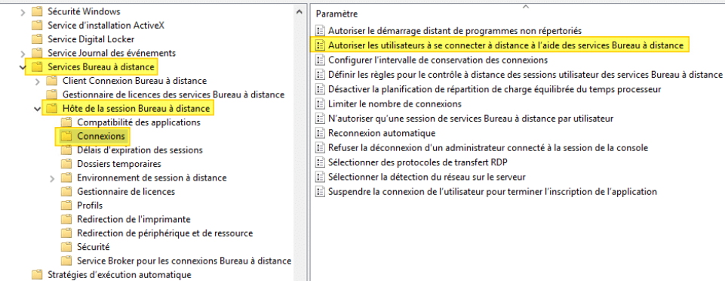

Nous choisissons “Activé”
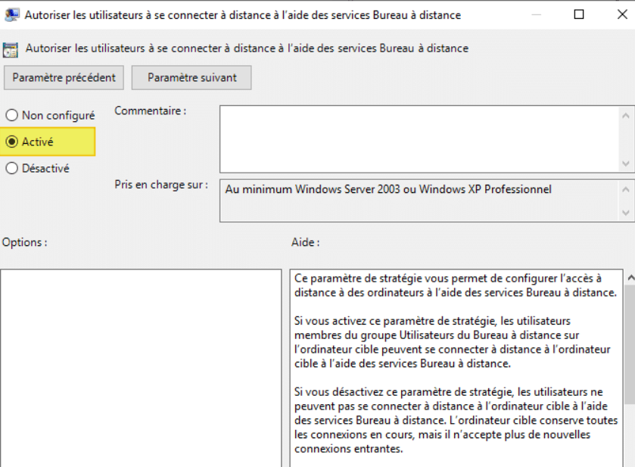
Nous pouvons ensuite voir dans les paramètres systèmes de notre client que le bureau a distance est activé :
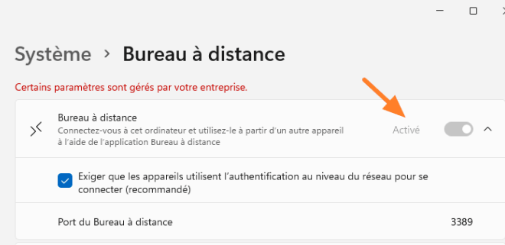

Par défaut, la connexion Bureau à distance s'appuie sur le port 3389. Il est préférable d'utiliser un port spécifique pour la connexion Bureau à distance, cela permet de masquer le service en quelque sorte. Pour cela, il faut modifier le Registre de Windows.

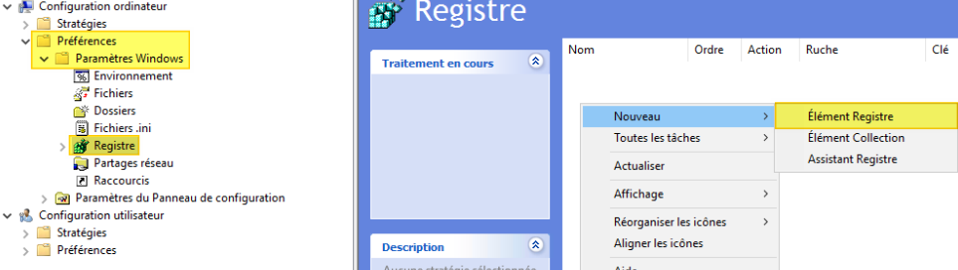
Voici ensuite la configuration adaptée à mettre dans le nouveau registre, nous pouvons mettre le numéro de port souhaité :

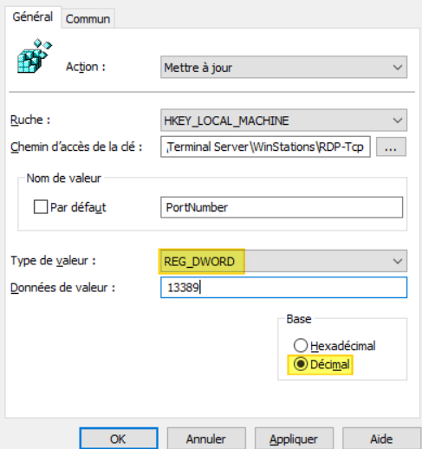

Nous pouvons voir que le numéro de port a changé.
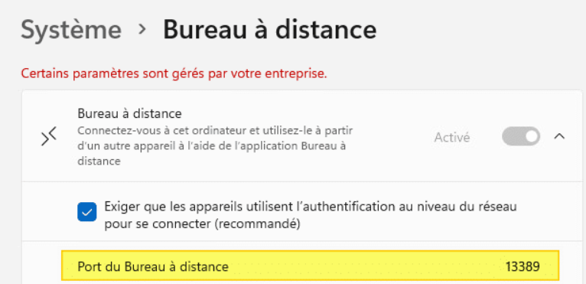
Pour terminer, nous allons autoriser le Bureau à distance dans le pare-feu de Windows, toujours avec notre GPO.

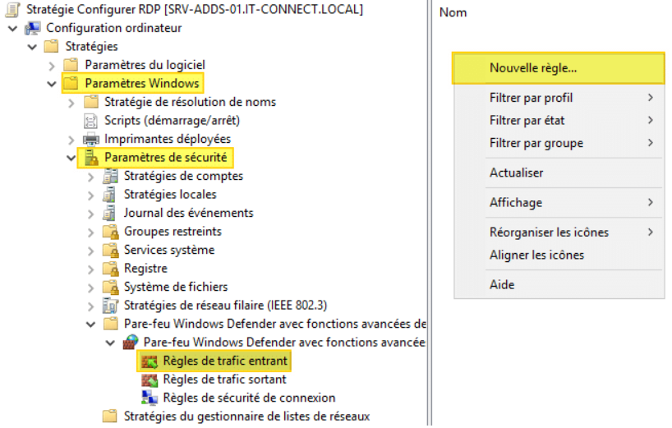
Nous ne pouvons pas utiliser la règle prédéfinie et intégrée à Windows car on ne peut pas personnaliser le port. La règle par défaut autoriserait l'accès RDP sur le port 3389, mais ce n'est pas ce que l'on souhaite. Nous allons créer notre règle de toute pièce.

Pour le type de règle : "Port".
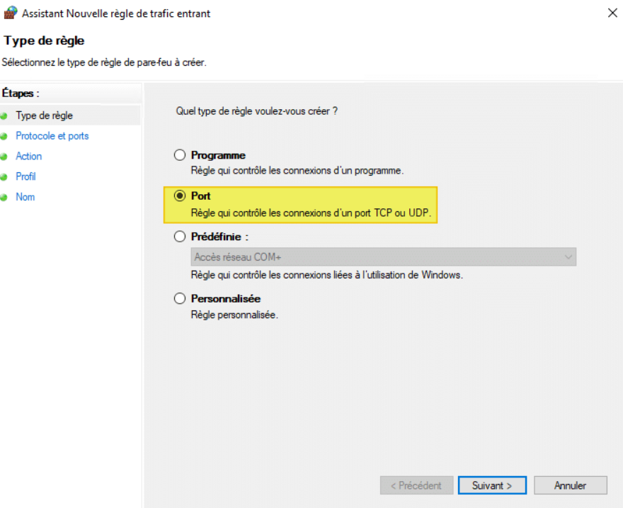
Nous choisissons "TCP" et cochons"Ports locaux spécifiques" pour préciser "13389"
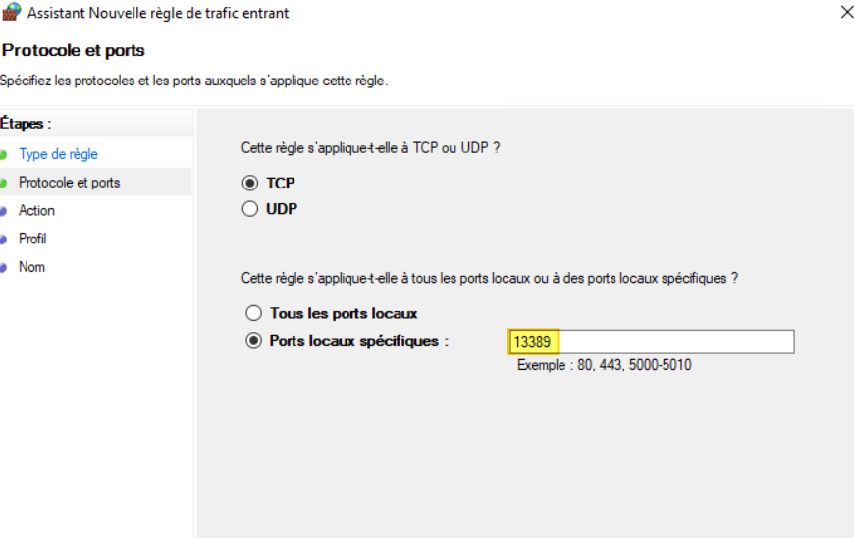

Et nous Autorisons la connexion :
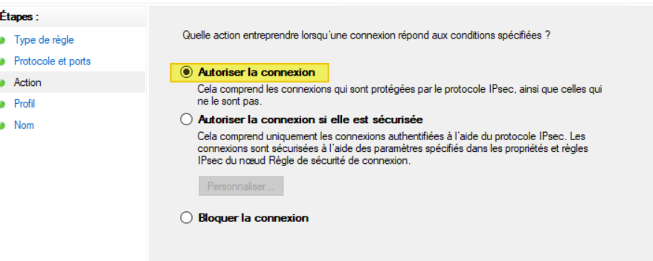
Et pour finir, il faut donner un nom à la règle puis cliquer sur terminer :
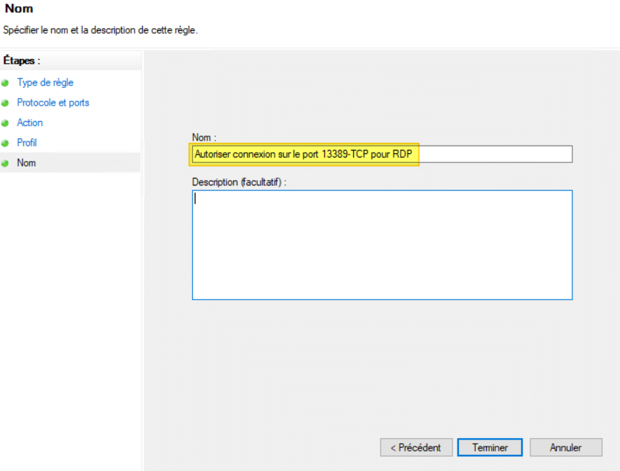

Après un test sur notre machine client Windows voici le résultat :
Nous entrons les informations demandées :
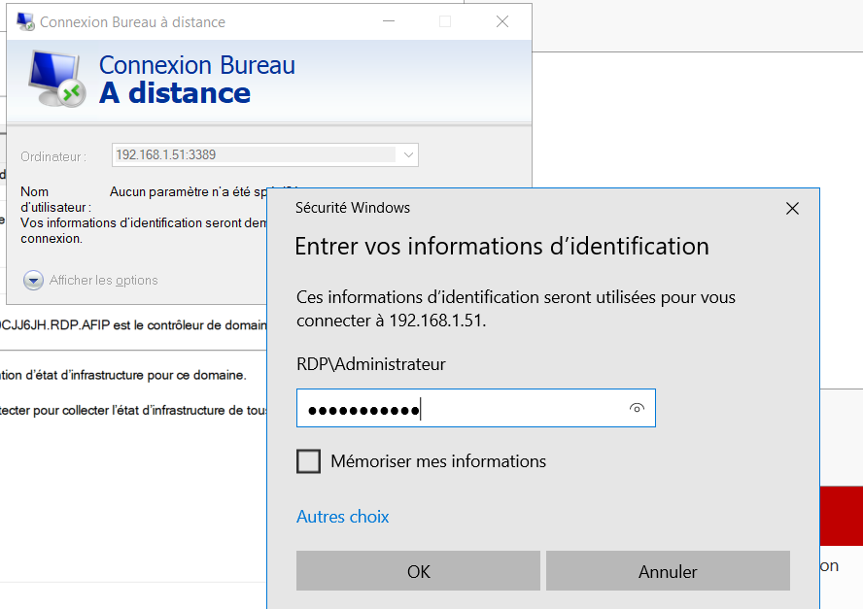
Et nous voici connécté :
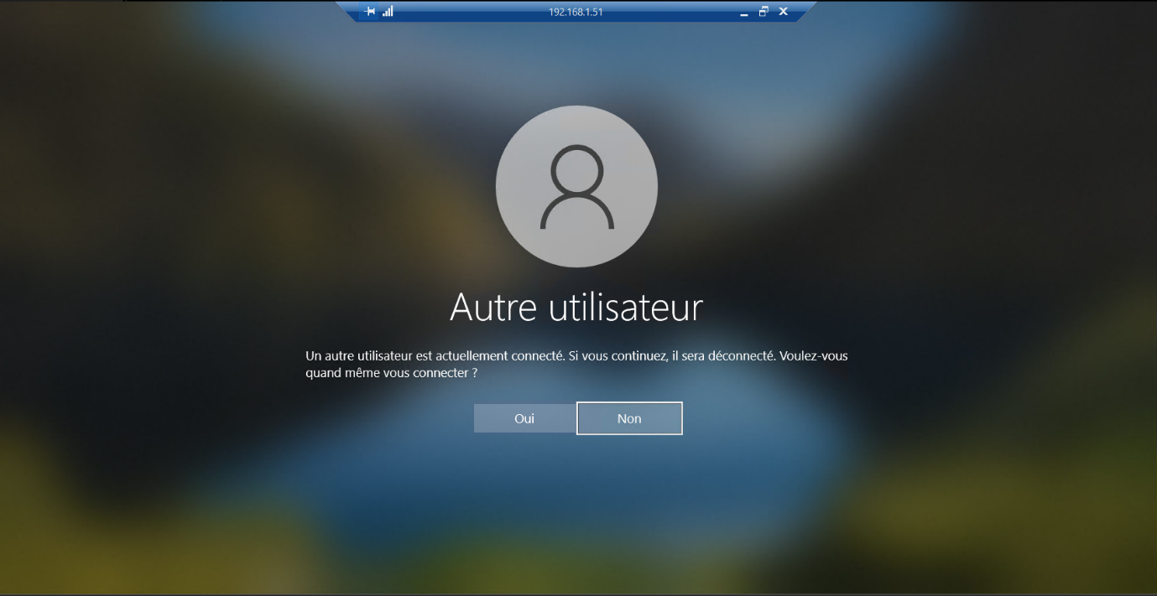

Installation WSUS
L’installation de WSUS sur Windows Server (2022 ou autre) se fait via le Gestionnaire de serveur. Il faut d’abord intégrer le serveur WSUS au domaine Active Directory, puis lancer l’installation en cliquant sur Gérer > Ajouter des rôles et fonctionnalités.
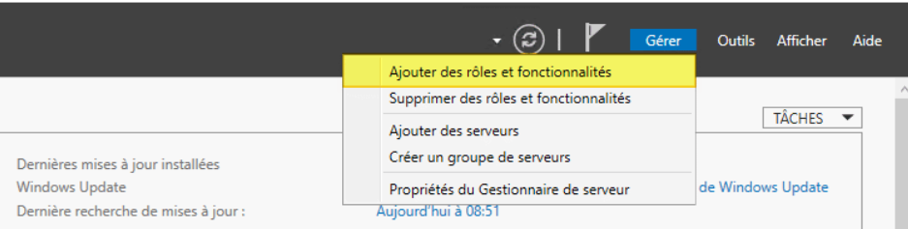Nous passons le premier écran de l’assistant, puis sélectionnons le type d’installation standard en choisissant la première option.

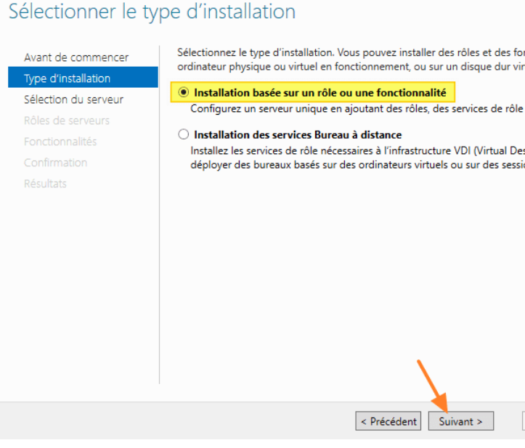

Nous passons l’étape de sélection du serveur, puisque l’installation se fait en local. Lors du choix des rôles, nous sélectionnons « Windows Server Update Services » en bas de la liste. L’assistant propose alors d’ajouter les dépendances nécessaires, comme la console d’administration et le serveur web IIS, essentiels au bon fonctionnement de WSUS. Nous validons en cliquant sur « Ajouter des fonctionnalités ».
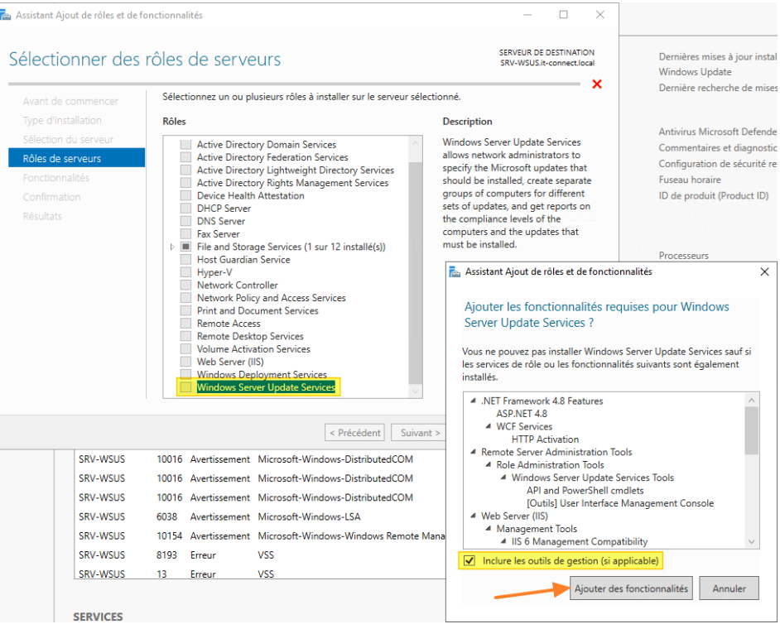
À l’étape suivante, cliquez tout simplement sur « Suivant ».
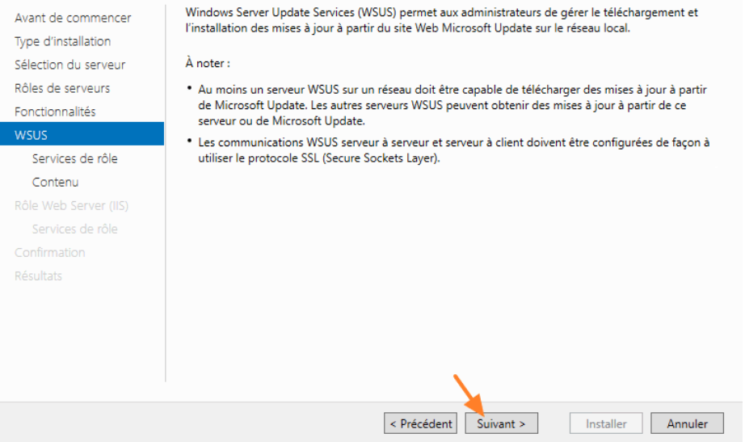

Nous cochons les cases « WID Connectivity » et « WSUS Services » pour installer les composants nécessaires au fonctionnement de WSUS.
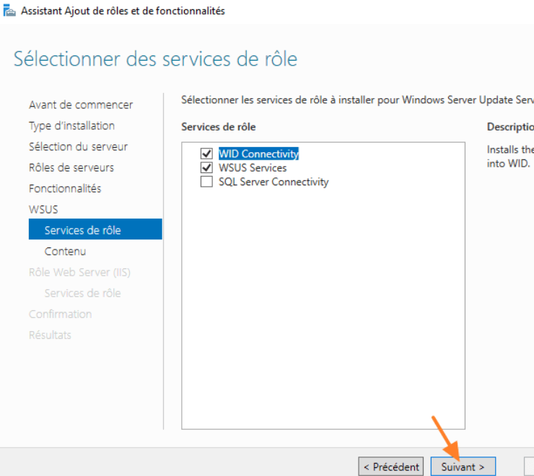

Nous indiquons l’emplacement de stockage des fichiers de mises à jour WSUS. Nous privilégions un volume dédié (par exemple W:\WSUS) plutôt que le disque système C:\, afin de séparer les données WSUS du système. Un dossier WsusContent y sera automatiquement créé.
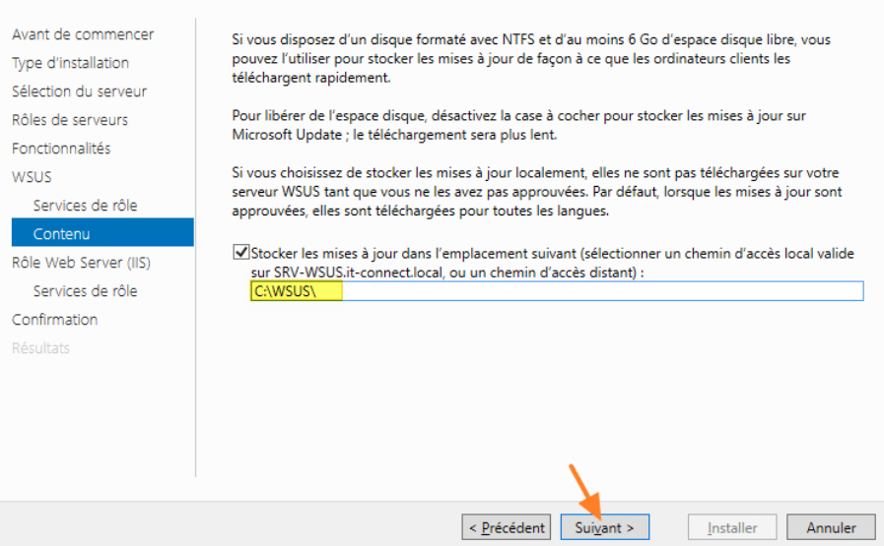
Nous pouvons ensuite appuyer “Suivant” jusqu’à arriver au bouton “Installer”

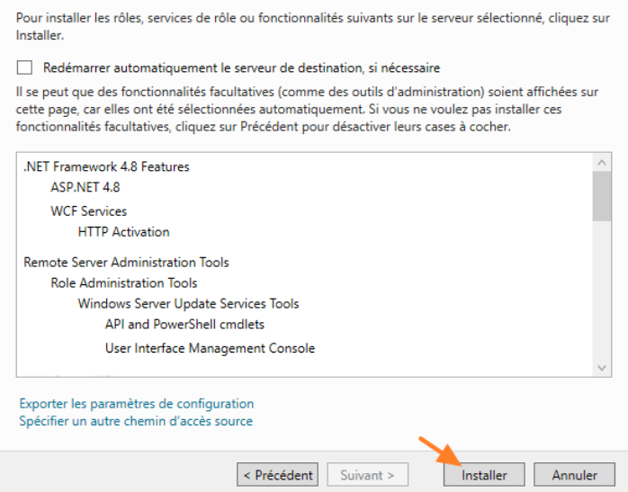

L’installation dure généralement quelques minutes, mais ne s’arrête pas là. Dans le Gestionnaire de serveur, nous remarquons un avertissement en haut à droite. Nous devons alors lancer les tâches de post-installation de WSUS en cliquant sur le lien proposé.
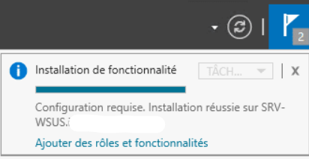

Nous pouvons lancer la console « Services WSUS » afin d’effectuer la configuration de base.

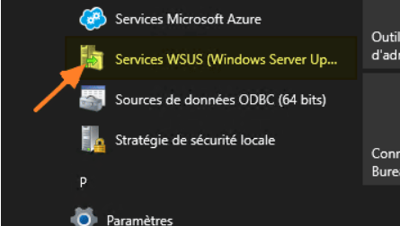
Nous cliquons sur « Suivant » pour débuter la configuration.
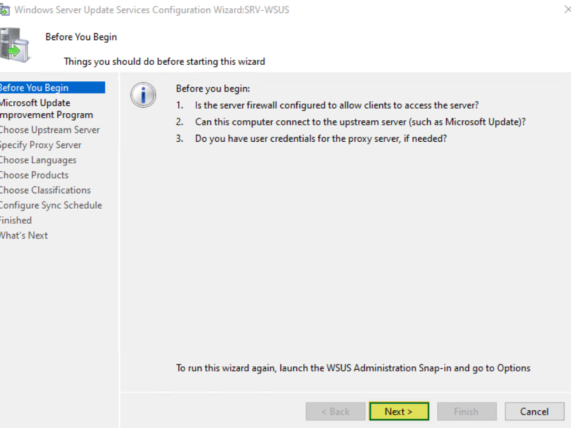

Nous synchronisons à partir de Microsoft Update et puis appuyons sur “Suivant”
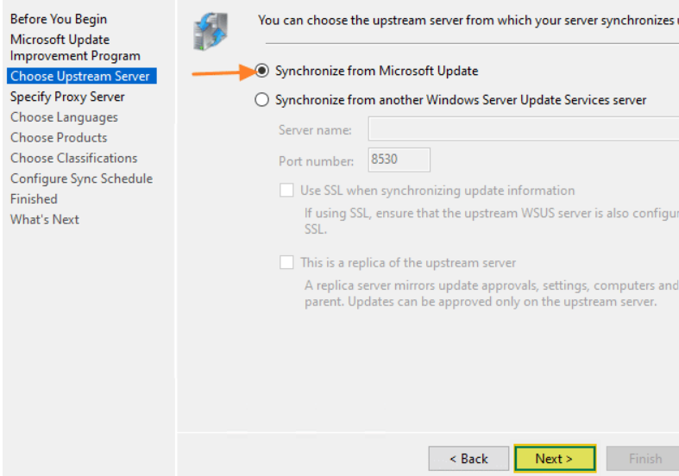

Nous appuyons sur “Next”
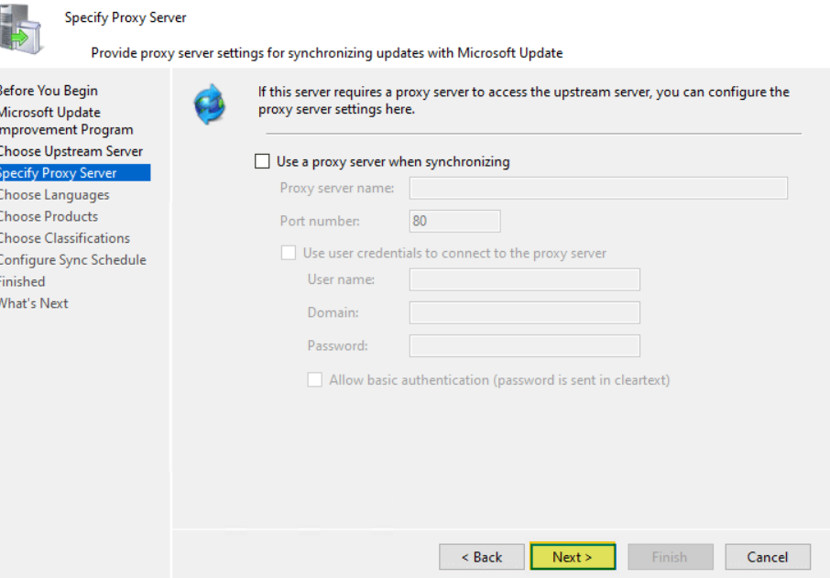

Nous cliquons sur « Démarrer la connexion » pour permettre à WSUS de se connecter à Microsoft Update.
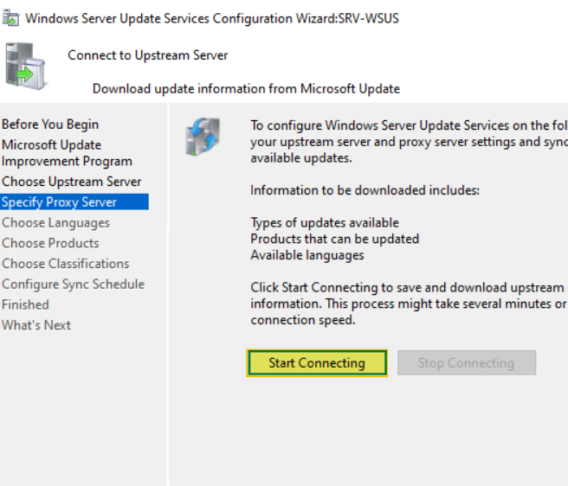

Nous choisissons les langues puis cliquons sur “Next”
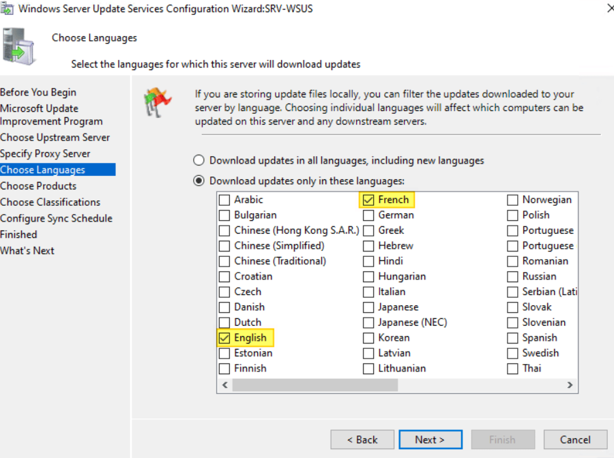

Pour Windows Server 2019 et supérieur, nous cochons simplement « Windows Server 2019 ». Nous pouvons également sélectionner d'autres catégories, comme les pilotes ou les packs de langues, selon nos besoins.
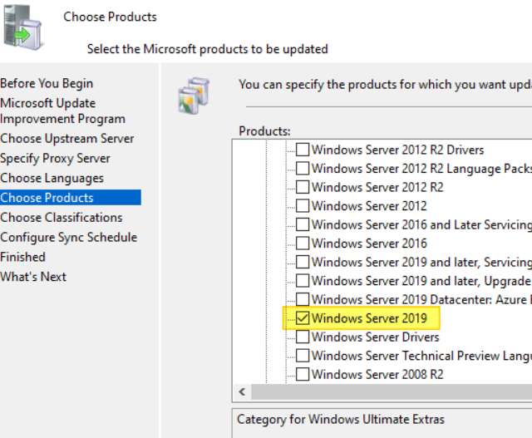
Nous sélectionnons les paramètres qui nous intéressent puis cliquons sur Next :
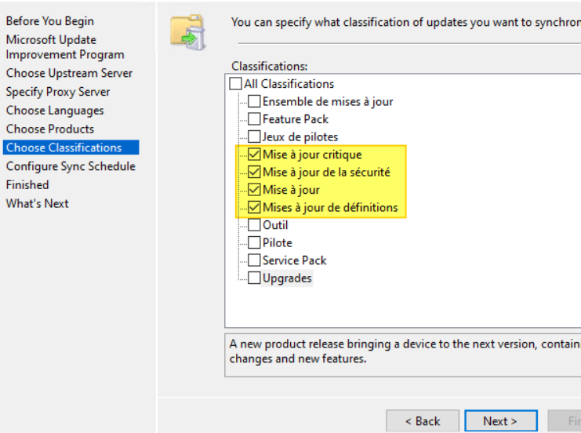

Puis nous choisissons, quand les mises à jour s’installerons, dans notre cas 02H00 semble le plus approprié afin de ne pas dérangé les utilisateurs
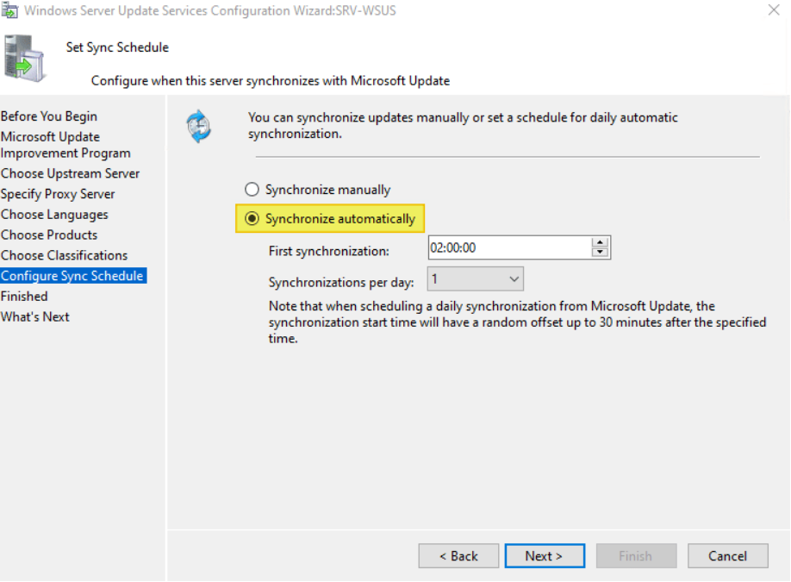.

Nous cochons l’option « Commencer la synchronisation initiale » afin de lancer immédiatement le téléchargement des mises à jour depuis Microsoft Update.
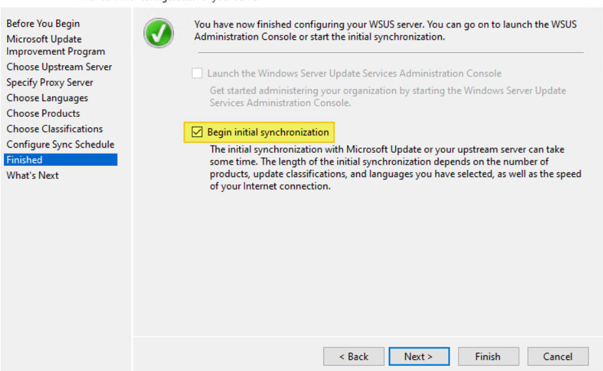
Dans la console WSUS, en cliquant sur la section « Synchronisations », nous constatons que la synchronisation est en cours, indiquée par l’état « En cours » / « Running ».
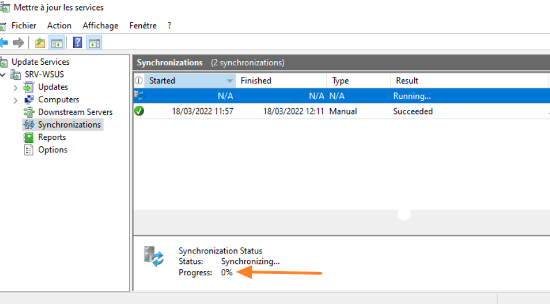
Une fois la synchronisation terminée et 02H00 passé, nous pouvons voir que les mises à jour sur la machine client se sont installées :
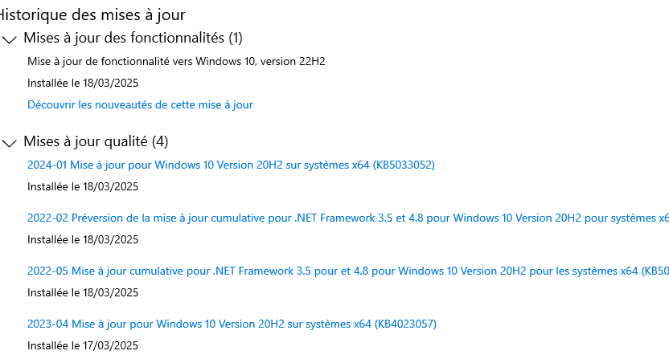

Installation RDS via PowerShell
Il faut ouvrir une console PowerShell en tant qu’administrateur et ensuite taper ces commandes :
“Add-WindowsFeature RDS-RD-Server –Restart"

Une fois le serveur redémarré, nous retournons sur PowerShell et exécutons les deux commandes suivantes pour finaliser la configuration ou appliquer les paramètres nécessaires.
“Import-Module RemoteDesktop
Get-Command -Module RemoteDesktop”

Nous utilisons la commande “New-RDSessionDeployment” avec les paramètres -ConnectionBroker, -WebAccessServer et -SessionHost, en y attribuant le nom du serveur à associer à chaque rôle.
Ces rôles correspondent respectivement au Broker de connexion, à l’accès web RDS (RD Web Access) et à l’hôte des sessions RDS.
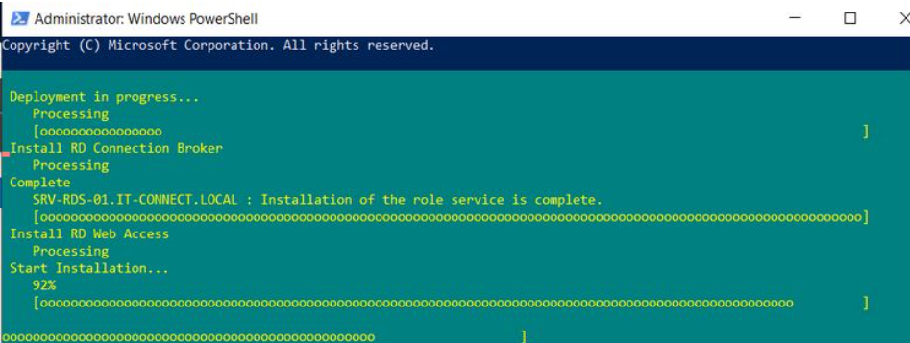

Une fois la commande exécutée sans erreur, nous retrouvons la console RDS directement dans le Gestionnaire de serveur, prête à être utilisée pour gérer notre déploiement.
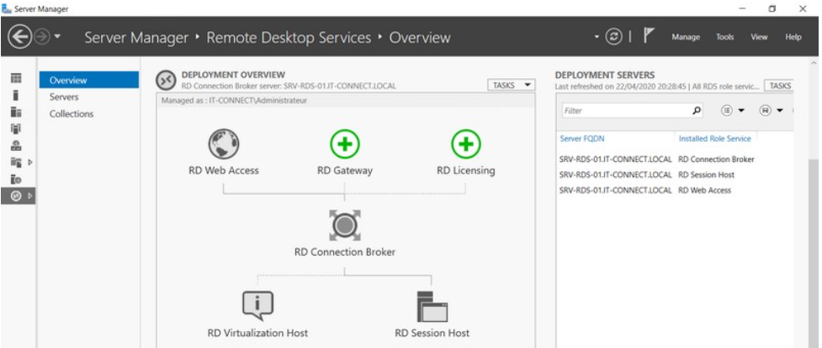

Nous allons ensuite configurer le licensing RDS avec cette commande :

Add-RDServer -Server SRV-RDS-01.it-connect.local -Role RDS-LICENSING -ConnectionBroker SRV-RDS-01.it-connect.local

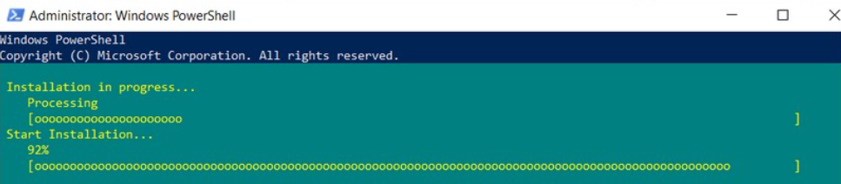

Pour configurer le mode de licence "Par utilisateur", nous modifions la configuration du rôle RDS Licensing afin de spécifier ce mode d’attribution des licences d’accès client (CAL). En utilisant cette commande :
Set-RDLicenseConfiguration -LicenseServer SRV-RDS-01.it-connect.local -Mode PerUser -ConnectionBroker SRV-RDS-01.it-connect.local

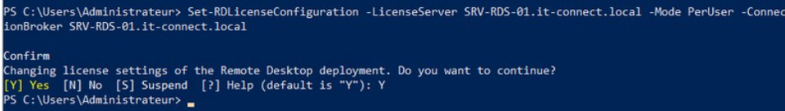

On utilise la commande pour voir la licence :
Get-RDLicenseConfiguration

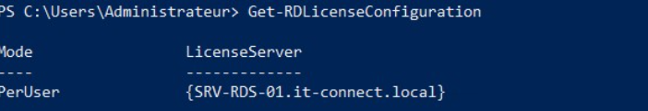

Pour la création d'une collection nommée "RdsApp" et qui va utiliser notre serveur SRV-RDS-01 dans le but de publier l'application Wordpad en RemoteApp, il faudra taper cette commande :
New-RDSessionCollection -CollectionName "RdsApps" -CollectionDescription "Collection RDS pour accéder aux apps IT-Connect" -ConnectionBroker SRV-RDS-01.it-connect.local -SessionHost SRV-RDS-01.it-connect.local
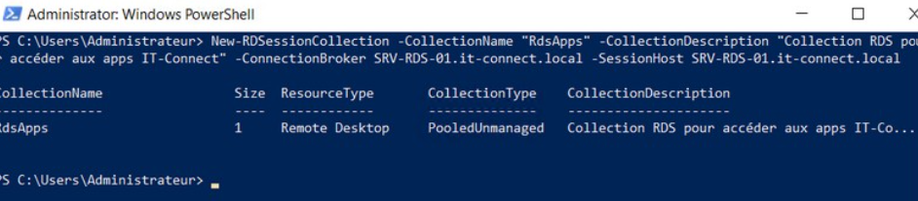

Nous tapons ensuite pour la collection:
Get-RDSessionCollectionConfiguration -CollectionName "RdsApps" -Connection

Et voici la commande afin d’installer Wordpad :
New-RDRemoteApp -Alias WordPad -DisplayName WordPad -FilePath "C:\Program Files\Windows NT\Accessories\wordpad.exe" -ShowInWebAccess 1 -CollectionName "RdsApps" -ConnectionBroker SRV-RDS-01.it-connect.local
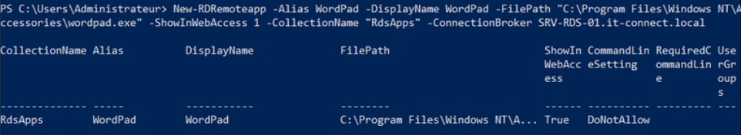

Via le lien du RDS nous pouvons accéder a wordpad sur notre client :
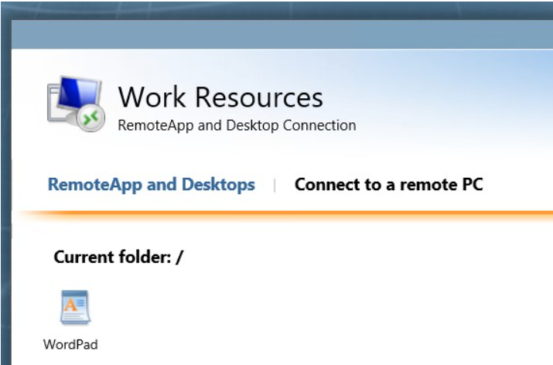

Déploiement serveur RDS par Windows Server

Nous commençons l’installation : 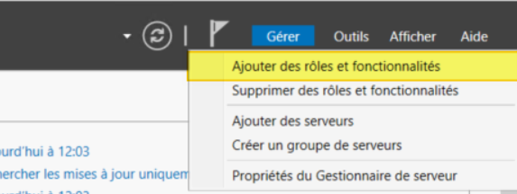
Puis nous cliquons sur suivant :

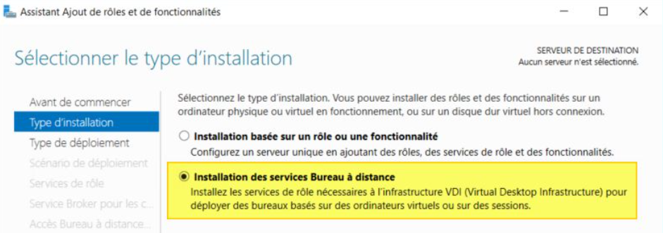
Nous sélectionnons “Démarrage rapide” puis “Suivant”

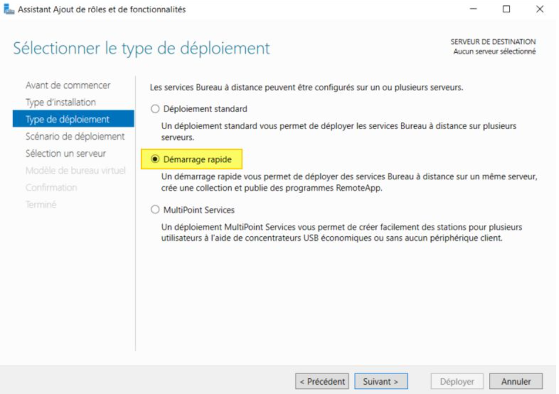

Puis nous sélectionnons “Déploiement de bureaux basés sur une session” puis “suivant”
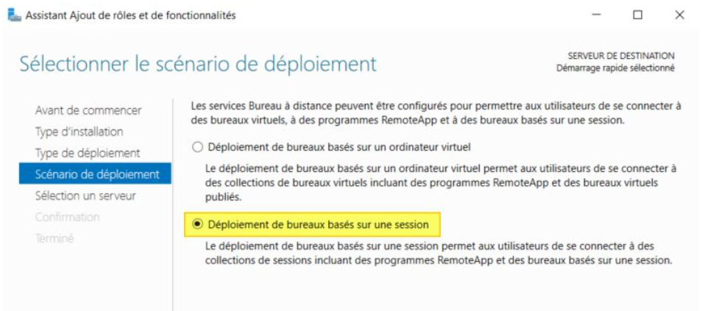
Pour lancer l’installation des rôles, nous cochons la case « Redémarrer automatiquement le serveur de destination si nécessaire », puis nous cliquons sur « Déployer ».
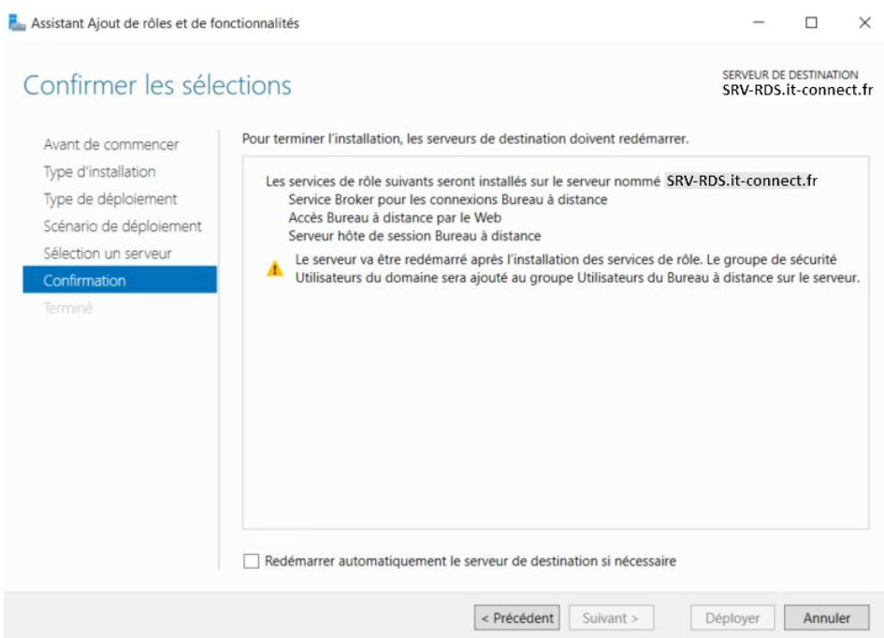

L'installation peut prendre un peu de temps et le serveur redémarrera.
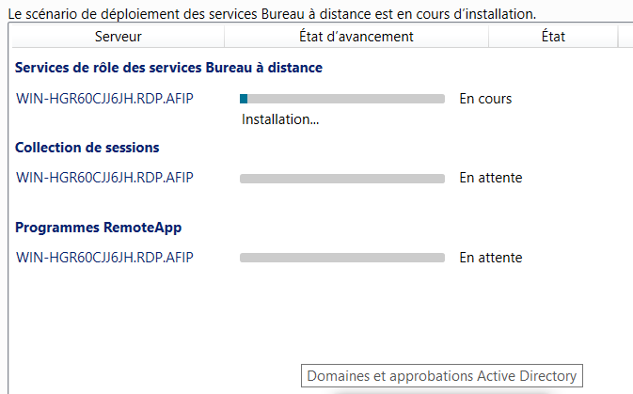
Depuis le Gestionnaire de serveur, nous accédons à la gestion des services Bureau à distance. Dans la vue d'ensemble du déploiement, nous double-cliquons sur le Gestionnaire de licence afin de procéder à l’installation de ce composant.
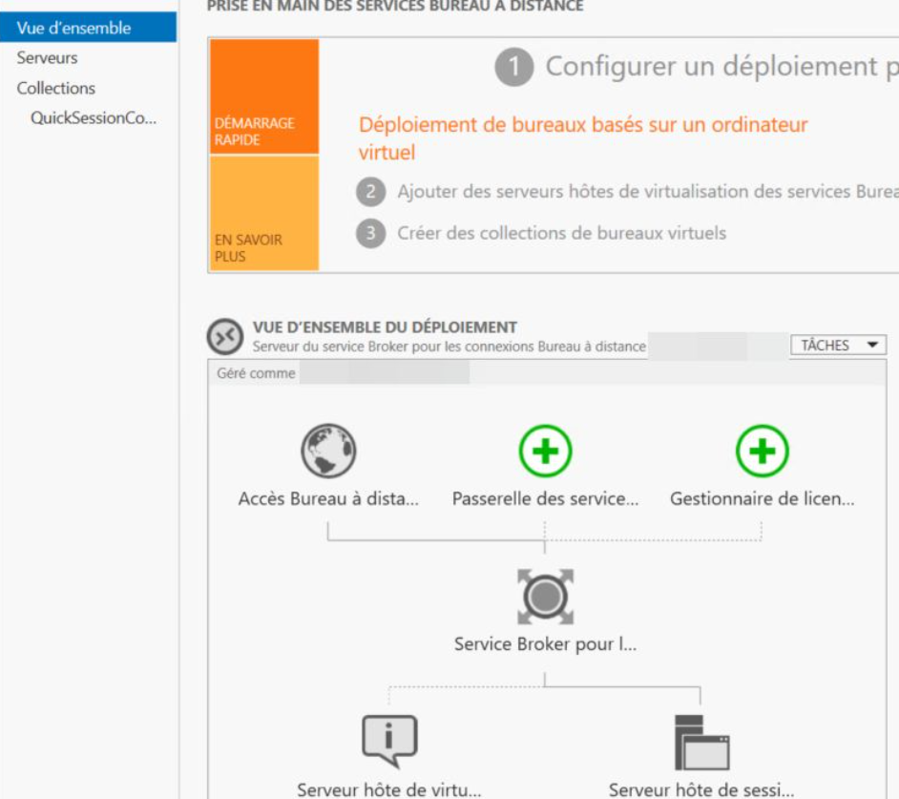

L’assistant se lance pour proposer l’installation du Gestionnaire de licences RDS. Nous sélectionnons notre serveur dans la liste, puis nous poursuivons l’installation.

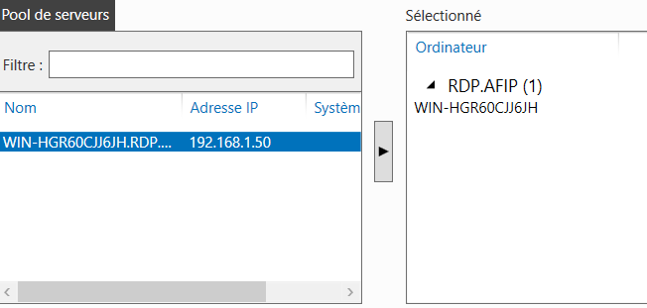
Puis nous attendons l’installation : 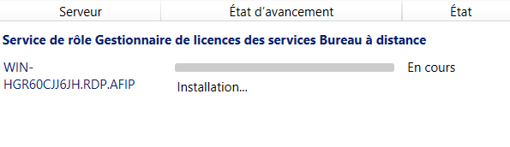
Le Gestionnaire de licences RDS étant désormais installé, nous pouvons passer à l’étape suivante. Nous allons passer à l’installation des licences.
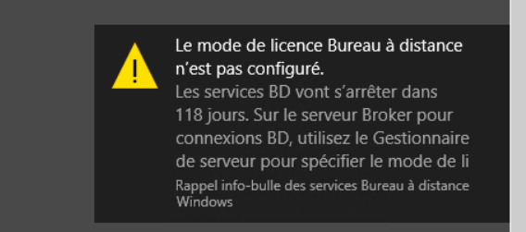

Pour corriger la configuration, nous accédons à la console de gestion RDS, puis nous cliquons sur « Collections » dans le menu de gauche. Ensuite, dans le volet de droite, nous sélectionnons « Tâches » puis « Modifier les propriétés de déploiement ».
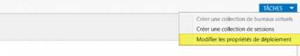

Une fois le nom indiqué, nous appuyons OK

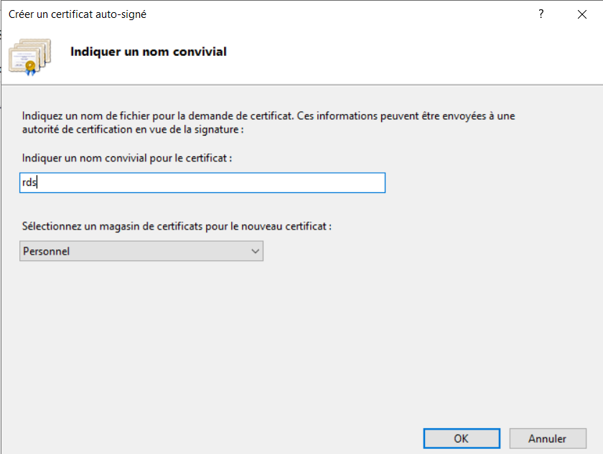

Pour terminer, nous examinons la configuration de notre collection RDS. Par défaut, en mode démarrage rapide, une collection nommée "QuickSessionCollection" est créée. Dans le Gestionnaire de serveur, nous cliquons sur cette collection, puis sur la droite, nous sélectionnons « Tâches » > « Modifier les propriétés » afin d’ajuster ses paramètres si nécessaire.
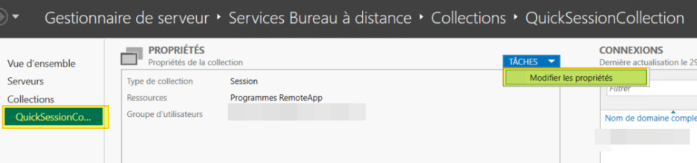
Puis dans les programmes remote app nous sélectionnons les applications souhaitées : 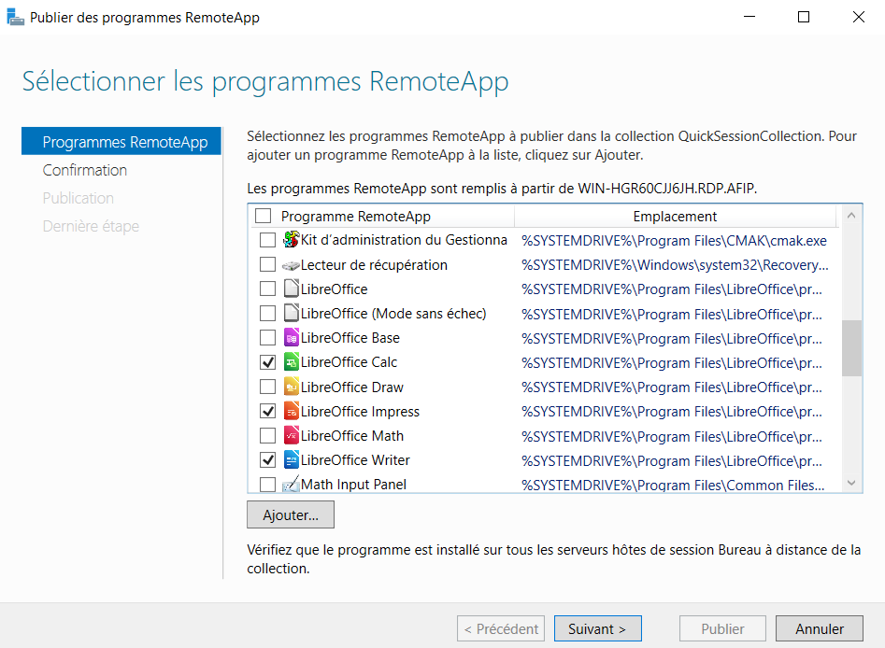
Pour ma part LibreOffice sera partagé sur le client.

Une fois sur le client nous pouvons accéder au site du RDS afin d’avoir accès au remote app :

Conclusion
En conclusion, nous avons renforcé notre infrastructure en déployant efficacement les services RemoteApp, y compris via PowerShell pour une gestion automatisée. L’intégration de WSUS nous permet désormais de centraliser et contrôler les mises à jour. Enfin, l’activation du RDP par GPO assure un accès distant standardisé et sécurisé sur l’ensemble du parc. Ces améliorations contribuent à une administration plus fluide, cohérente et sécurisée de notre environnement.

